рој:
Д

БИЛТЕН БР. 8

РАСПОРЕД УТАКМИЦА И СЛУЖБЕНИХ ЛИЦА НА УТАКМИЦАМА 1/8 ФИНАЛА КУП РЕПУБЛИКЕ СРБИЈЕ ЗА СЕНИОРЕ У СЕЗОНИ 2016/2017. ГОДИНЕ.

1/8 ФИНАЛА 23.11.2016. године:

КВК „РАДНИЧКИ“ - ВК „БЕОГРАД“ | 23.11.2016. год. ( среда )
Делегат: С. ЛУКОВИЋ
Судије: И. РАКОВИЋ, Д. БАЛАЖЕВИЋ

ВК „ДУНАВ“ - ВК „СПАРТАК ПРОЗИВКА“ | 23.11.2016. год. ( среда)
Делегат: Н. ШУКИЋ
Судије: Н. ГОЛИЈАНИН, Ж. РАГАЧ

ВК „ВАЉЕВО“ - ВК „НАИС“ | 23.11.2016. год. (среда)
Делегат: Љ. ЋИРИЋ
Судије: В. МИЛОВИЋ, П. КИШ

ВК „БАЊИЦА “ - ВК „СТАРИ ГРАД“ | 23.11.2016. год. (среда)
Делегат: Г. АРНАУТОВИЋ
Судије: И. РАКОВИЋ КРСТОНОШИЋ , В. ПЕТРОВИЋ

МОЛИМ СВЕ СЛУЖБЕНЕ ОСОБЕ ДА ОБРАТЕ ПАЖЊУ НА ДАТУМ ОДИГРАВАЊА УТАКМИЦА.

БИЛТЕН СА СПИСКОВИМА ЛИЦЕНЦИРАНИХ ИГРАЧА ЈЕ САСТАВНИ ДЕО ОВОГ БИЛТЕНА.

БИЛТЕН СА СПИСКОМ ЛИЦЕНЦИРАНИХ ТРЕНЕРА ЈЕ САСТАВНИ ДЕО ОВОГ БИЛТЕНА

Екипа домаћина је дужна да најкасније 48 сати пред почетак утакмице обавести противничку екипу, судије, делегате и ТК ВСС о тачном времену и месту одигравања утакмице као и о времену и месту одржавања техничког састанка

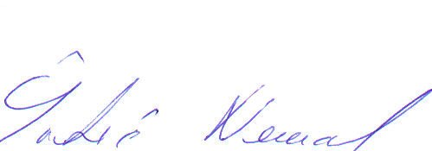
ПРЕДСЕДНИК ТК ВСС

Ненад Шукић ср.

